附件2. 珠海校区外事工作服务系统填报指南

- 登录数字京师珠海：https://caszh.bnu.edu.cn/cas/login
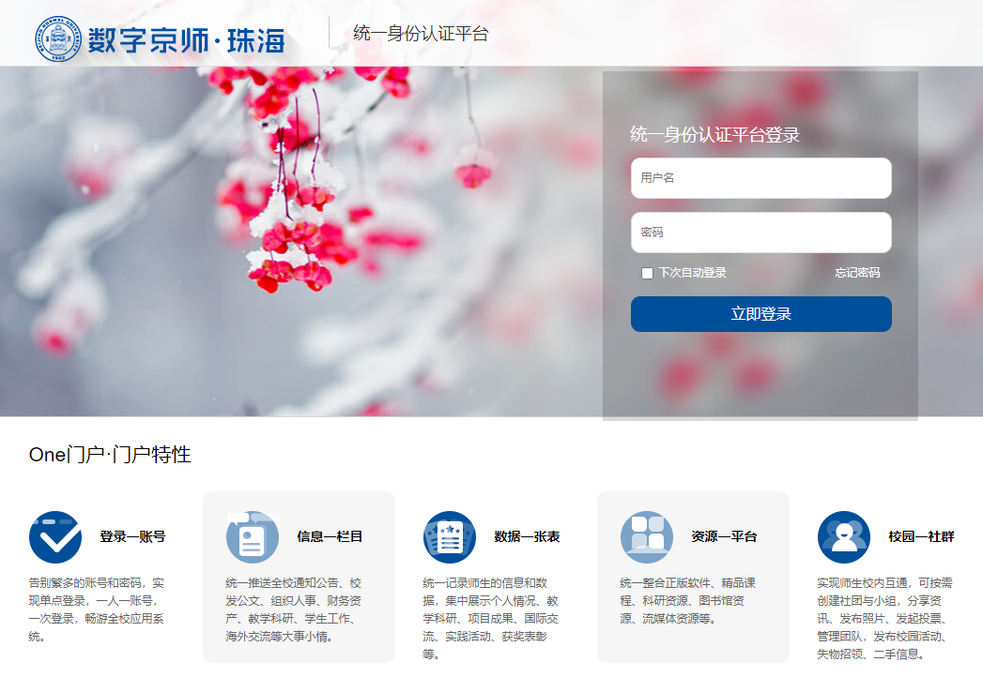

- 在首页点击“全部应用”，找到“外事工作服务系统”，可选择“添加常用”，今后即可在“常用应用”中方便打开
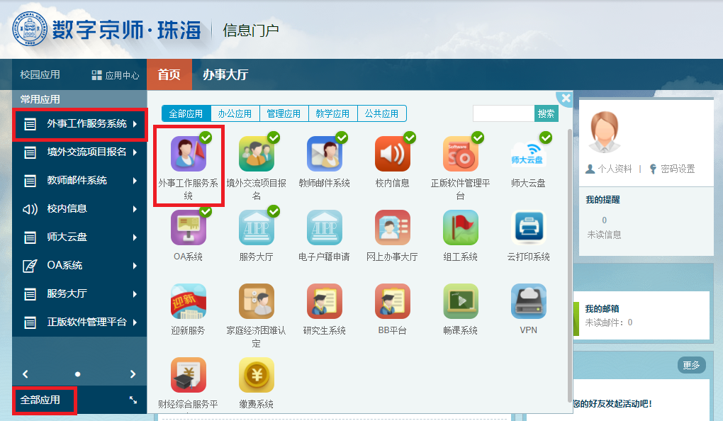
- 打开“外事工作服务系统”后，点击“教师因公出国（境）管理”
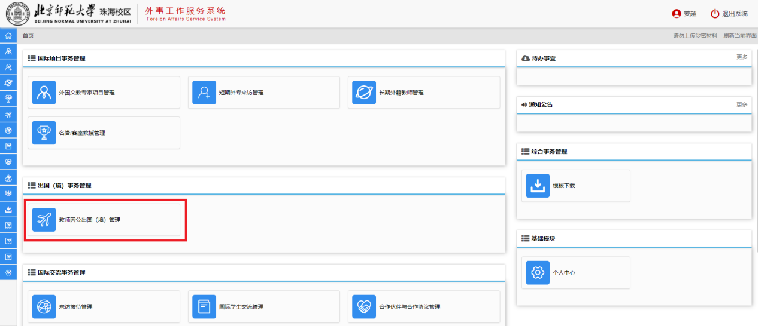

- 点击左侧“出访团组申请”，再点击右上角“+出国（赴港澳）申请”
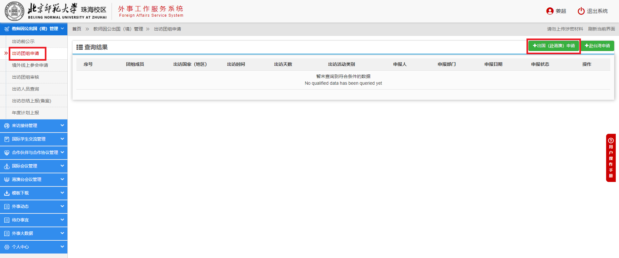

- 填写“出访信息”，然后点击右下角“暂存”或“下一步”
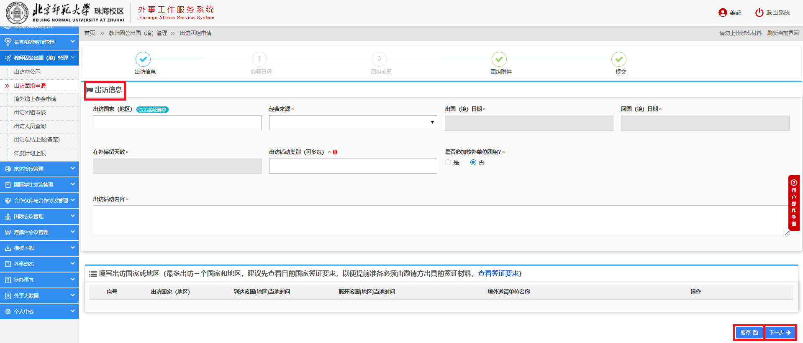

- “简要日程”可以“手动填写”或“以附件形式上传”，完成后点击右下角“下一步”
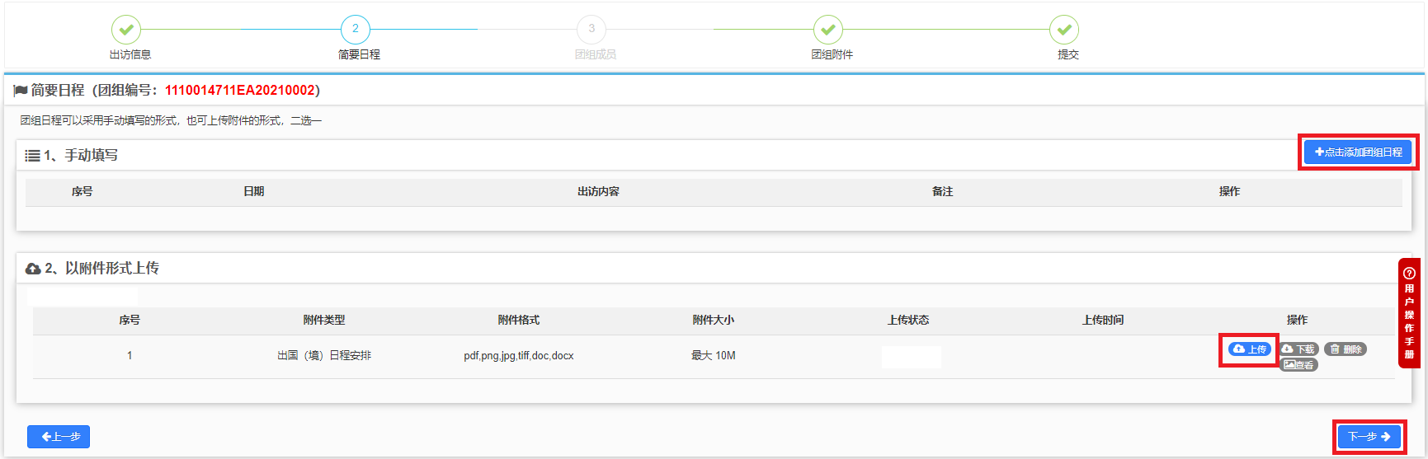

- “团组成员”信息，可选择出访的同行人，或“添加本人”为“团长”或“团员”，完成后点击“下一步”
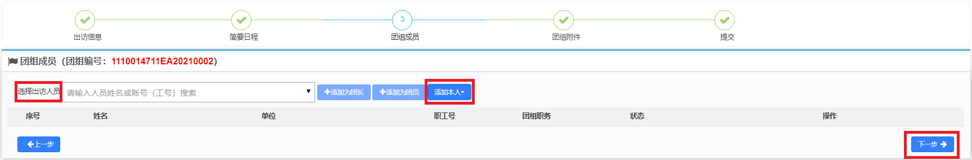

- “团组附件”请上传邀请函，行程超过7天（含7天）的请提供日程表，完成后点击“下一步”
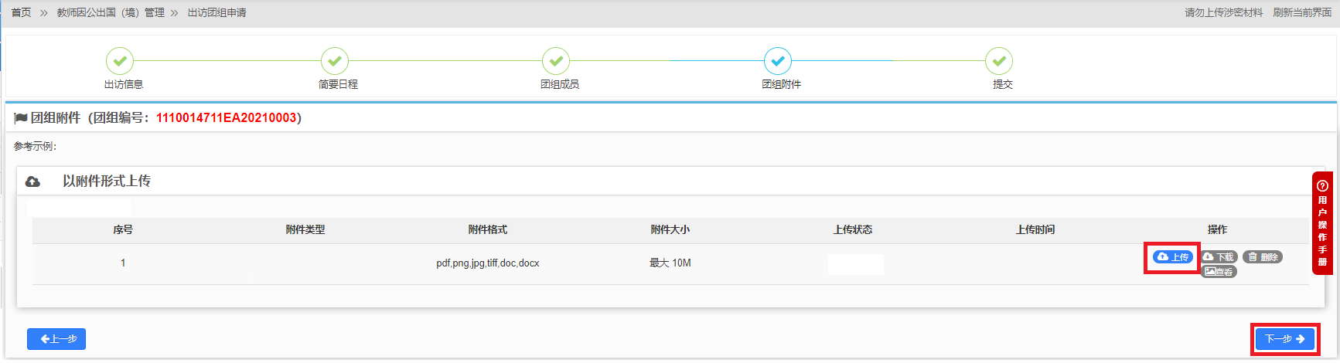

- 系统会自动检查必填项，填写完成后请点击“完成并提交审核”，进入审批流程
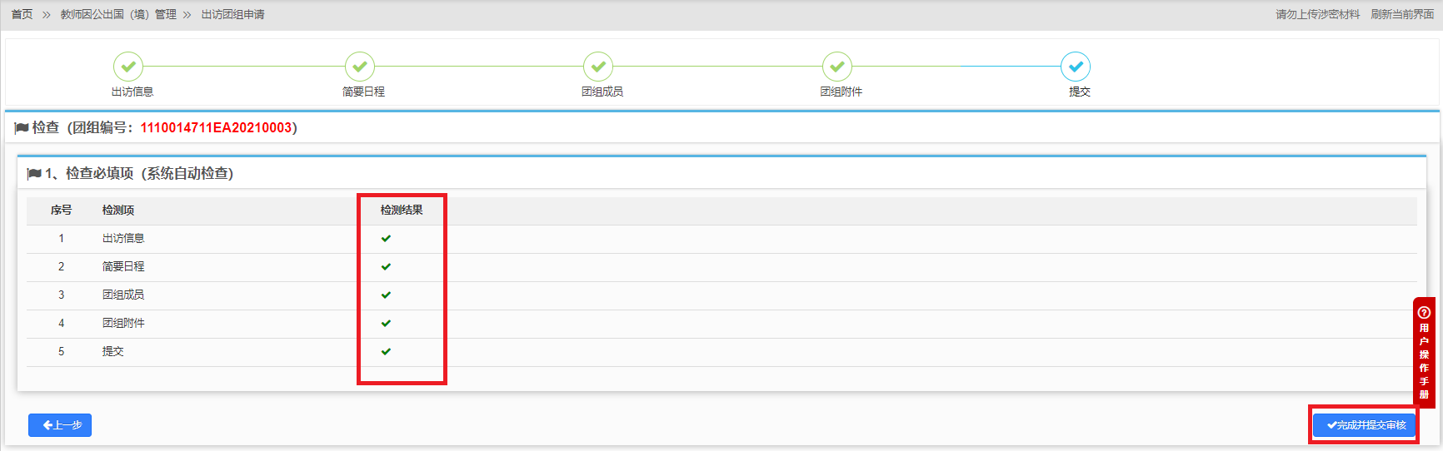

联系人：姜超 （电话：3683751，办公地点：木铎楼A104）

